CÁCH PHÂN BIỆT CÚM THÔNG THƯỜNG VÀ CÚM CORONA

TPO - Cảm cúm là bệnh khá phổ biến, đặc biệt khi thay đổi thời tiết hay giao mùa.Tuy nhiên gần đây, sự bùng phát dịch bệnh viêm phổi cấp do virus corona gây ra với những triệu chứng ban đầu không mấy khác biệt với bệnh cảm cúm khiến nhiều người dễ nhầm lẫn...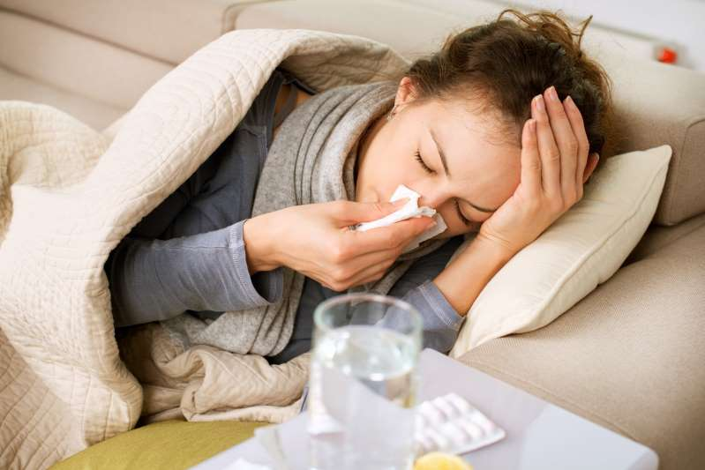© Tiền Phong Ảnh minh họa: Internet

Cảm lạnh là một căn bệnh rất phổ biến ở con người đặc biệt khi giao mùa, thay đổi thời tiết. Trong trường hợp bình thường, cảm lạnh và sốt không phải là vấn đề lớn, bạn cần sử dụng thuốc hạ sốt và uống nhiều nước là có thể đỡ dần sau vài ngày, miễn là không có nhiễm trùng do vi khuẩn, virus.

Tuy nhiên gần đây, sự bùng phát dịch bệnh viêm phổi do virus corona ở Vũ Hán, với những dấu hiệu không mấy khác biệt với bệnh cảm lạnh thông thường khiến nhiều người chủ quan và không phát hiện kịp thời. Vậy điểm khác biệt thật sự của việc nhiễm virus corona với bệnh cảm sốt thông thường là gì?

Corona là một loại virus đường hô hấp có khả năng lây nhiễm cao như virus cúm, nhưng chúng có khả năng gây viêm phổi nặng. Nếu như cảm lạnh, sốt thông thường không mắc phải những nhiễm trùng nghiêm trọng, cơ thể sẽ đỡ dần nếu được điều trị bằng thuốc theo chỉ định của bác sĩ hoặc thuốc cảm tại nhà. Thậm chí nhiều trường hợp không cần dùng thuốc, chỉ nghỉ ngơi và uống đủ nước, cảm lạnh sẽ dần thuyên giảm trong vòng 3 – 5 ngày.

Tuy nhiên, nếu bạn nhiễm virus corona, việc uống thuốc thông thường sẽ không làm tình trạng bệnh đỡ hơn. Bên cạnh việc thân nhiệt tăng cao bất thường, virus corona sẽ tấn công mạnh vào hệ hô hấp, gây viêm phổi nên dẫn đến tình trạng thiếu oxy, khó thở rõ rệt, đây là một dấu hiệu mà cảm lạnh thông thường không có.

Triệu chứng của từng loại bệnh

Các triệu chứng của ba loại bệnh là khác nhau. Cảm lạnh thông thường mọi người đều từng bị, thông thường sẽ có nghẹt mũi, hắt hơi, chảy nước mũi, cũng có thể sẽ có sốt, nhưng thường là sốt nhẹ, thời gian từ 1-3 ngày, cũng có thể 3-5 ngày là tự khỏi. Cảm lạnh hiếm khi có các triệu chứng đau cơ toàn thân hay cơ thể suy yếu.

Cảm cúm thường có sốt rõ ràng, mà còn là sốt cao, quá trình sốt tương đối dài, bình thường là 3-5 ngày, khoảng 1 tuần mới có thể khỏi bệnh. Cảm cúm thường đi kèm các triệu chứng toàn thân, bao gồm đau cơ, cơ thể yếu và đau đầu.

Một số dấu hiệu điển hình ở những bệnh nhân bị nhiễm virus corona bao gồm đau họng, đau đầu, chảy nước mũi và sốt. Virus corona còn có khả năng gây ra các bệnh liên quan đến đường hô hấp như viêm phổi hay viêm cuống phổi đối với những trường hợp có hệ miễn dịch kém, đặc biệt là người cao tuổi và trẻ em. Virus corona lây từ người sang người thông qua tiếp xúc với dịch cơ thể của người bệnh. Ho, hắt hơi hoặc bắt tay có thể khiến những người xung quanh bị phơi nhiễm hay không, tùy thuộc vào mức độ lây lan của chủng virus. Bạn cũng có thể bị lây virus này nếu chạm tay vào vật mà người bệnh chạm vào rồi đưa lên mũi, mắt, miệng.

Viêm phổi do virus corona, bác sĩ chẩn đoán trên lâm sàng, chính là trường hợp nghi ngờ phụ thuộc rất nhiều vào lịch sử dịch tễ học, vì vậy giới chuyên gia có yêu cầu, mọi người khi đi khám, nên nói sự thật về tiền sử bệnh. Bởi vì chỉ có tiền sử bệnh, các bác sĩ mới chẩn đoán được chính xác bệnh một cách nhanh nhất.

Hiện chưa có phương pháp điều trị bệnh cụ thể. Bằng cách kê thuốc giảm đau hoặc hạ sốt, các triệu chứng do bệnh gây ra có thể giảm nhẹ.

Theo CDC, nhằm giảm đau họng và ho, phòng cần có đủ độ ẩm hoặc tắm bằng nước nóng. Bên cạnh đó, cần uống nhiều nước và nghỉ ngơi hợp lý và điều độ. Virus corona có thể gây hậu quả nghiêm trọng và nguy hiểm hơn đối với phụ nữ mang thai.

Khuyến cáo của Bộ Y tế về phòng ngừa virus corona

Nếu đang có dấu hiệu như sốt, ho hoặc khó thở, cần tránh đi lại, du lịch. Trong trường hợp xuất hiện các triệu chứng nghi ngờ của bệnh, cần đến ngay cơ sở y tế để được chẩn đoán và điều trị kịp thời. Bên cạnh đó, bạn cần chia sẻ thông tin về lịch trình di chuyển của bản thân với nhân viên y tế.

Thường xuyên rửa tay bằng xà phòng, không nên chạm tay vào mắt, mũi, miệng. Hạn chế tiếp xúc với những người bị ho, sốt.

Che kín miệng và sử dụng khăn giấy hoặc tay áo khi ho hoặc hắt hơi. Bỏ khăn giấy vào thùng rác ngay sau khi sử dụng, rồi rửa tay.

Báo ngay cho các nhân viên hàng không, ô tô, đường sắt nếu xuất hiện dấu hiệu ốm khi di chuyển, du lịch. Đến cơ sở y tế cáng sớm càng tốt.

Dùng các loại thực phẩm được đun nấu chín.

Ở nơi công cộng, không khạc nhổ bừa bãi. Không nên tiếp xúc gần với động vật nuôi hoặc hoang dã.

Khi tới chỗ đông người hoặc tiếp xúc với người có triệu chứng bệnh nên đeo khẩu trang.

Sử dụng khẩu trang đúng cách, khẩu trang phải che kín miệng khi đang sử dụng.

Đối với các loại khẩu trang dùng 1 lần cần vứt bỏ ngay vào thùng rác sau khi dùng và sau khi bỏ khẩu trang cần rửa tay sạch.